2024年挂牌年费缴纳及发票申请操作手册

一. 挂牌公司开票信息填报 - 1 -

1.1 系统登录步骤 - 1 -

1.2 重置密码步骤 - 3 -

1.3 登录相关问题解答 - 4 -

1.3.1 提示浏览器版本过低 - 4 -

1.3.2 重置密码时显示“用户已锁定” - 5 -

1.3.3 重置密码时提示“未验证” - 5 -

1.4 开票信息填报步骤 - 6 -

1.5 发票相关问题解答 - 7 -

1.5.1 未收到发票或发票遗失 - 7 -

1.5.2 发生开票信息变更 - 7 -

二. 挂牌公司年费缴纳 - 9 -

2.1 线上缴费 - 9 -

2.2 线下缴费 - 10 -

2.3 缴费相关问题解答 - 10 -

1. 挂牌公司开票信息填报
   1. 系统登录步骤

挂牌公司应使用IE11以上版本浏览器登录网站“https://service.neeq.com.cn/”，登录界面如下。通过“用户名+密码”、“绑定手机号码+手机验证码”两种方式均可登录。如果忘记密码，可通过手机验证码或注册邮箱进行密码重置。

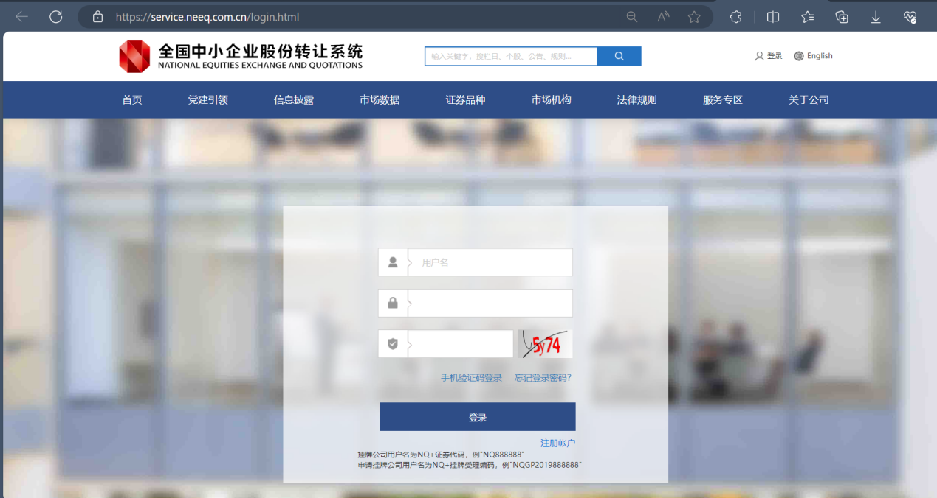

1.通过“用户名+密码”方式登录，用户名为**NQ+证券代码**，每个挂牌公司在挂牌时由系统自动生成账号，无需注册。同时生成随机密码，以邮件方式发送至注册邮箱。

用户名密码验证登录后，若账户无绑定手机号码，请根据提示补充绑定手机号码。若已有绑定手机号码，将进行手机验证码二次验证，验证通过后，登录系统。

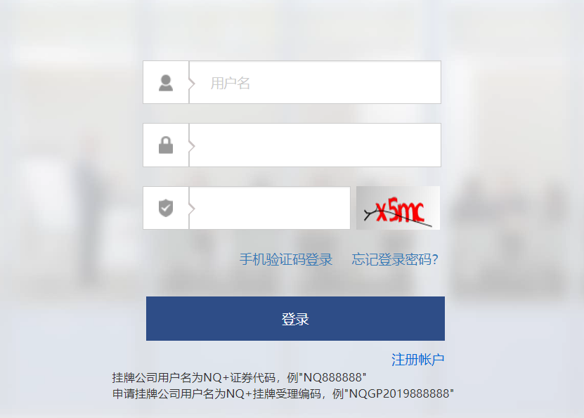

用户名为NQ+六位数证券代码

密码为12位以上字符，包含大小写字母、数字、特殊符号中的3种

2.通过“绑定手机号码+手机验证码”方式登录。

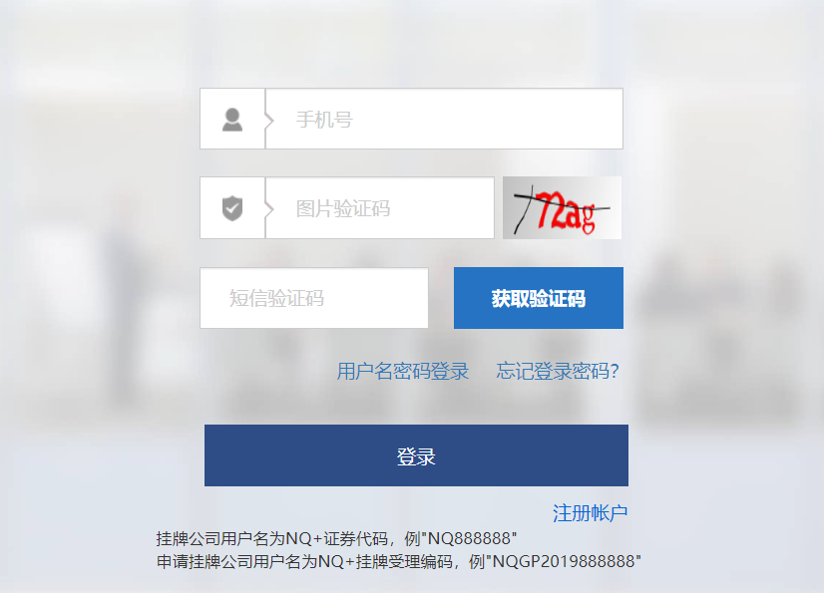

* 1. 重置密码步骤

如果忘记密码，点击“忘记登录密码？”，可通过手机验证码和注册邮箱进行重置。

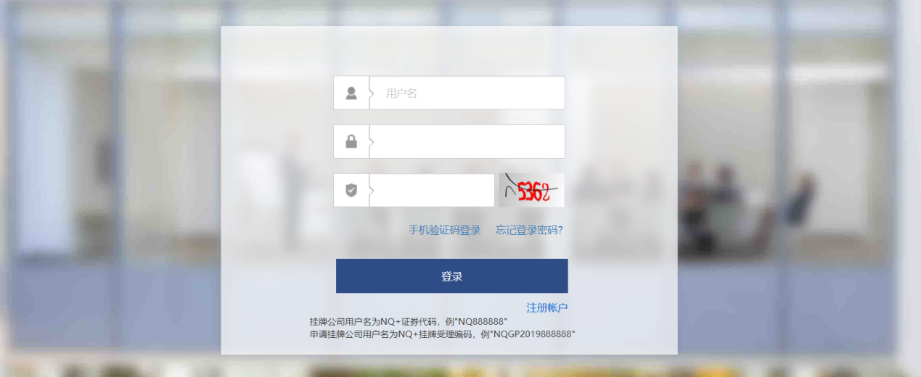

通过手机验证码重置密码，在输入用户名及验证码后，系统会给出绑定手机号码的部分字符进行提示，通过接收手机验证码，设置新密码。

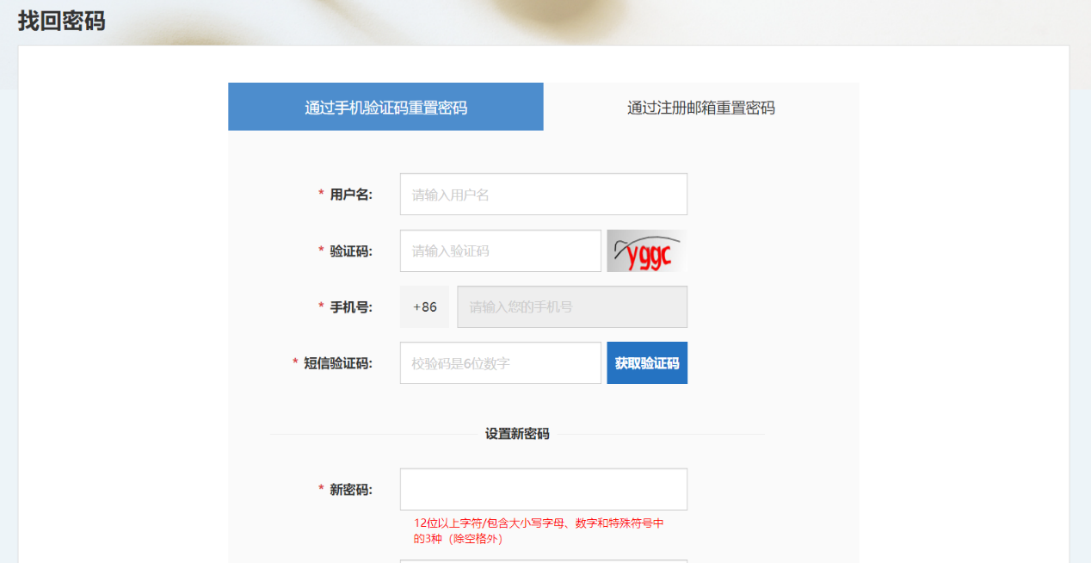

1.输入NQ+六位数证券代码

2.输入图中的验证码

3.自动显示绑定手机号码的部分字符进行提示

通过注册邮箱重置密码，注册邮箱为申请挂牌时提供的董秘邮箱，输入用户名及验证码后，系统会给出邮箱首尾各一位字符进行提示，再次点击提交后，邮箱会收到重置密码的邮件。

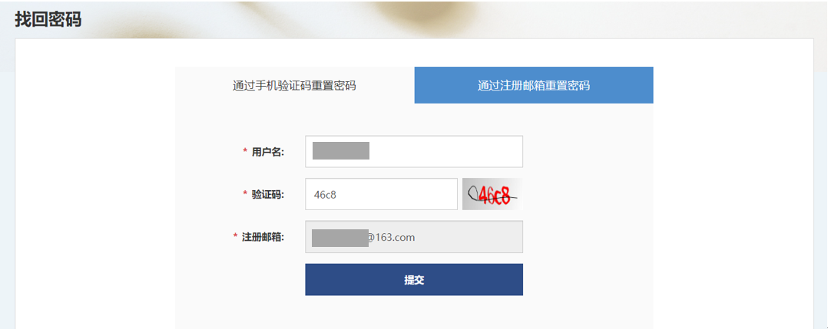

1.输入NQ+六位数证券代码

2.输入图中的验证码

3.点击提交后，显示注册邮箱首尾各一位字符进行提示

* 1. 登录相关问题解答
     1. 提示浏览器版本过低

如使用IE浏览器，请升级至IE11或以上版本。

可使用Chrome、Firefox、Edge等浏览器，推荐使用Chrome浏览器。

* + 1. 重置密码时显示“用户已锁定”

**如果挂牌公司在重置密码时，显示“用户已锁定”**，可向[peixun@neeq.com.cn](mailto:peixun@neeq.com.cn)发送以“【账户解锁】证券代码+公司全称”为标题的邮件，我司将在收到解锁信息后3个交易日内完成解锁并通过邮件反馈。收到邮件反馈后，挂牌公司**在当天24:00前完成登录**，避免账户再次锁定。

* + 1. 重置密码时提示“未验证”

**如果挂牌公司在重置密码时，绑定手机号码、注册邮箱显示为空，或根据系统给出的提示无法想起绑定手机号码、注册邮箱，**可向[peixun@neeq.com.cn](mailto:peixun@neeq.com.cn)发送以“【变更手机号码】证券代码+公司全称+手机号码”为标题的邮件，为保信息真实有效，邮件需附上《挂牌公司账号绑定手机号码信息变更情况说明》（**务必准确填写信息并盖章，发送盖章扫描件**）和《挂牌公司账号绑定手机号码信息变更汇总表》。

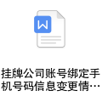 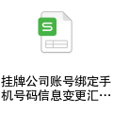

我司将在收到变更信息后3个交易日内完成信息变更并通过邮件反馈。收到邮件反馈后，挂牌公司可通过“绑定手机号码+手机验证码”方式利用验证码登录，或进入“找回密码——通过手机验证码重置密码”界面，通过变更后的手机号码接收验证码，重置登录密码。

* 1. 开票信息填报步骤

为确保收讫款项后发票的及时开具和交付，挂牌公司需**先填报开票信息，务必在缴费前完成“申请开票”操作，再进行缴费。**

点击“发票管理”维护发票信息。目前，按照国家税务总局北京市税务局有关规定，**我司已全面启用数字化电子发票，**开具的挂牌年费增值税专用发票、增值税普通发票均将**发送至挂牌公司填报的“公司邮箱”**。

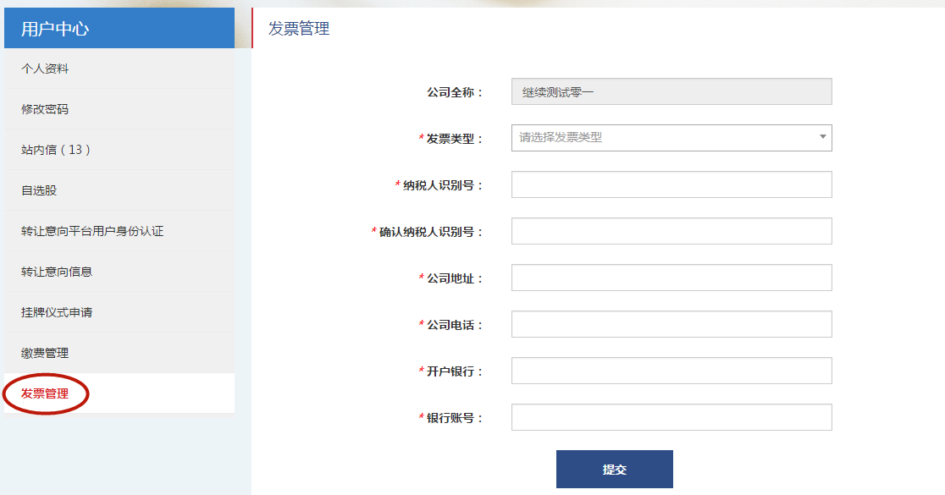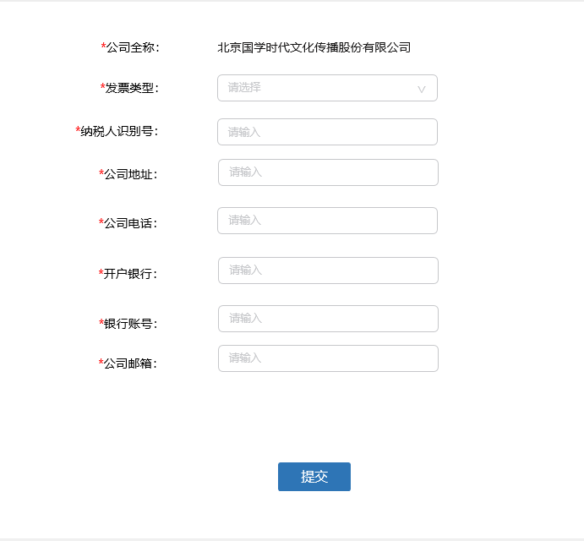

本年新增

必须填写

完成信息填写后，在“缴费管理”中点击“申请开票”，再次核对开票信息后，完成信息提交。**“申请开票”完成后，开票信息无法修改，务必核对开票信息无误后再点击申请开票。**

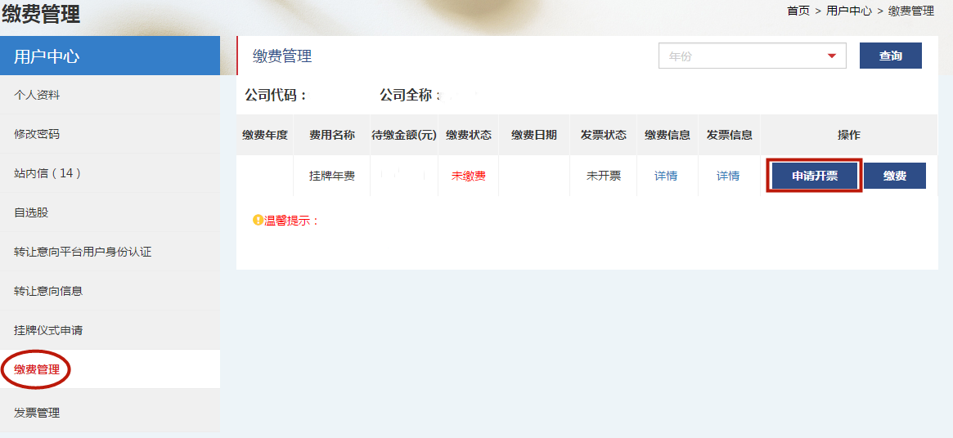

* 1. 发票相关问题解答
     1. 未收到发票或发票遗失

挂牌公司缴纳挂牌年费的3个交易日后，开具的年费发票将发送至填报的公司邮箱中，如果未收到发票邮件或邮件遗失，[可以“【发票重发】缴费日期+证券代码+公司全称”为题发送邮件至shoufei@neeq.com.cn](mailto:可发送邮件至shoufei@neeq.com.cn)，如果官网填报的公司邮箱无法接收邮件，需要变更收件邮箱，可在邮件正文写明新的收件邮箱，我司收到申请后将及时核实处理。

* + 1. 发生开票信息变更

**年费发票开具后，原则上不得随意更换**。如挂牌公司发生开票信息变更，与官网提交信息不一致，确需更换发票的，可[以“【更换发票】证券代码+公司全称”为题发送邮件至shoufei@neeq.com.cn](mailto:可发送邮件至shoufei@neeq.com.cn)，邮件附上《挂牌公司更换年费发票情况说明》（**务必准确填写信息并盖章，发送盖章扫描件**）及能够证明挂牌公司开票信息发生变更的材料，并在邮件正文写明电话号码等联系方式，以便我司能够核实情况，及时处理。

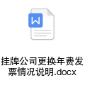

1. 挂牌公司年费缴纳

为了方便挂牌公司缴费，我司采用“线上缴费”与“线下缴费”并行的方式。

* 1. 线上缴费

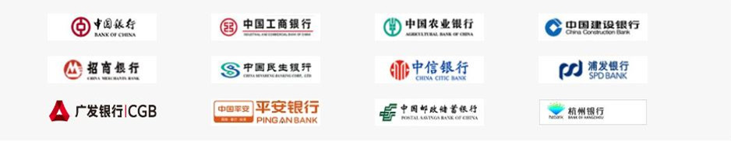挂牌公司在以下银行**有对公账户**且**已开通B2B支付功能**的，可通过在线支付方式完成缴费：

通过“缴费管理——缴费”在线支付挂牌年费：

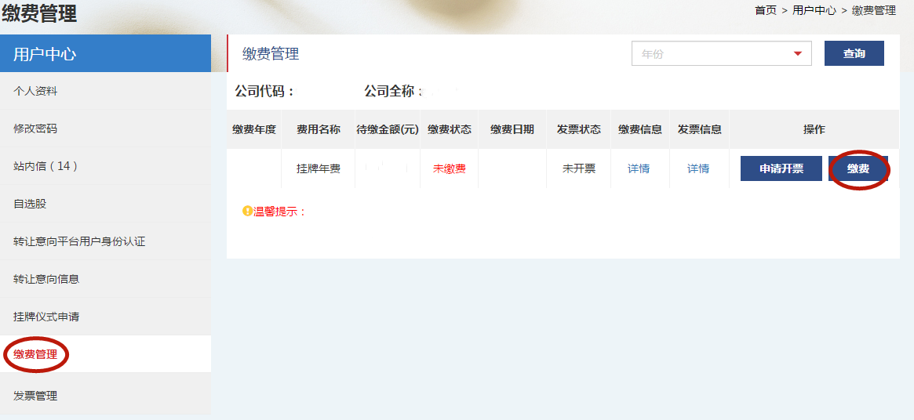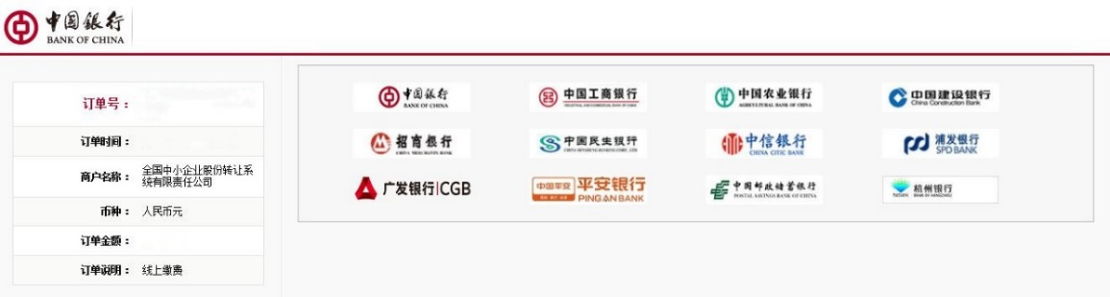

点击所属开户银行图标，跳转到对应银行的支付界面，银行支付操作参考如下：

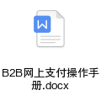

* 1. 线下缴费

如线上缴费遇到障碍无法支付的，挂牌公司也可通过线下转账方式支付挂牌年费，原则上应通过**挂牌公司账户**转账或汇款。确因公司账户问题，无法实现对公转账的，代缴人**必须在转账时备注公司全称及证券代码**，以便我司核实处理。

银行转账或汇款方式缴至下列账户：

**账户名称：全国中小企业股份转让系统有限责任公司**

**银行账号：3272 6530 3279**

**开户行：中国银行北京市分行营业部**

开户行行号：1041 0000 4013

* 1. 缴费相关问题解答

**因跨行支付结算时间为T+1日，缴费状态更新可能延迟**。挂牌公司在完成缴费的3个交易日后，可通过“缴费管理”的缴费状态查看缴费情况。官网“缴费状态”显示为“已缴费”，则表明缴费成功；如缴费状态仍为“未缴费”且未收到发票的，可发送邮件至shoufei@neeq.com.cn，邮件标题“【查询缴费状态】+证券代码+公司全称”，邮件正文写明缴款日期、联系电话等信息，邮件附上银行付款凭证截图或扫描件，以便我司核实后及时处理。

**采用线下缴费方式，代缴人在转账时忘记备注公司全称及证券代码的**，可向shoufei@neeq.com.cn发送邮件说明情况，邮件正文写明公司全称及证券代码、缴款日期、联系电话等信息，邮件附上银行付款凭证截图或扫描件，以便我司核实后及时确认缴费。

**温馨提示：**

1.如有疑问，可在交易日9:00-11:30，13:00-17:00联系**统一咨询服务热线：400-626-3333。**

2.挂牌公司无法自行登录系统实现缴费并申请开票的，仍可通过主办券商登录BPM业务系统进行操作，具体操作如下：

